2級 機械保全技能検定 受検申請書
＜A3サイズでコピーして使用してください＞

申請区分 | ☐ 個人 ☐ 団体 （団体を選択の場合は下記の団体情報欄も記入してください）

<団体情報>
団体申請コード | E
団体名
事業所名
所属部署名 |  |  |  |  | 団体管理用備考欄

<受検者情報> 受検者本人の情報をご記入ください。選択項目は✔してください
フリガナ | （セイ） |  | （メイ）
氏名 | （姓） |  | （名）
生年月日 | 西暦 年 月 日 |  | 性別 | ☐ 男性 ☐ 女性
自宅住所  （お住まいの住所） | 〒  ※平日の日中に連絡可能または伝言・留守番機能があり、  折返しの連絡ができる番号をご記入ください
連絡先  （勤務先等でも可） | 電話番号
 | メールアドレス
 |  | 情報メールを ☐ 希望する ☐ 希望しない

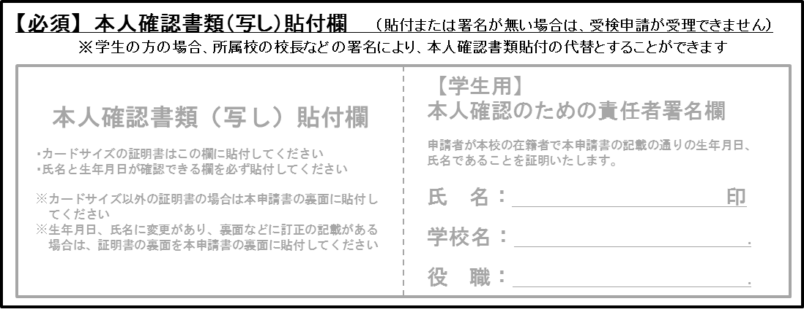

<受検作業・区分・希望受検地区>受検する作業・区分に✔してください。希望受検地区は受検案内の「試験実施地区」で確認して記入してください。
受検作業 | ☐機械系保全作業 |  | ☐電気系保全作業 |  | ☐設備診断作業
受検区分 | ☐A区分（学科・実技の両方）  1 9 , 4 0 0 円  ※35歳未満 10,400円 |  | ☐B区分（学科のみ受検）  4 , 0 0 0 円  （学科試験は減免されません） |  | ☐C区分（実技のみ受検）  1 5 , 4 0 0 円  ※35歳未満 6,400円
希望受検地区 | 学科試験 |  |  | 実技試験

<免除付受検申請>（B、C区分で受検申請する方へ）
平成27年度以降の試験で機械保全技能士合格または一部合格された方で技能士番号または合格通知番号をご記入いただきますと、免除付受検申請として合格された場合、合格証書交付申請の手続きをしなくても合格証書が交付されます。
平成26年度以前に合格された方は、試験終了後に合格証書交付申請手続きが必要です。
技能士番号 |  |  | － |  | － | 1 | 3 | 3 | － |  |  | －
合格通知番号 |  |  |  |  |  |  |  |  | 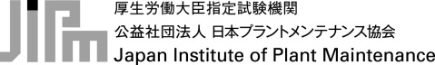  ※合格通知番号は、「実」または「学」＋７桁の数字です
2級 機械保全技能検定 受検申請書
<受検資格>
①受検案内の「2級受検資格一覧表」をご確認いただき、下記の記入欄「受検資格No.」を記入してください
受検資格No. |  | －

②□A～□Gのうち、受検資格No．に記入したアルファベットの項目に必要事項を記入してください（1箇所のみ）
③技能士番号が必要な場合で、不明の場合は「99-3-133-99-9999」と記入し、その他の項目をわかる範囲すべてを「✔」および「記入」して、「個人情報開示同意書」とあわせて簡易書留でお送りください

☐ A．（受検資格No. A – 51 ）
実務経験年数 | 年以上

☐ B．（受検資格No. B – 52 ）
技能士番号 |  |  | － | 3 | － | 1 | 3 | 3 |  | － |  |  | －
合格している等級 | ☐ 3級
合格している作業 | ☐ 機械系保全作業 ☐ 電気系保全作業 ☐ 設備診断作業
合格年月日 | 西暦 年 月 日 |  |  |  |  |  |  |  | 取得都道府県

☐ C．（受検資格No. C – 53 ～ C – 58 ） ※最終学歴の必要はありません。受検資格を満たす学歴を記入してください
学校名
学科・専攻 | 学は学部から記入してください）
卒業年月 | 西暦 年 月
学校所在地 | 〒

☐ D．（受検資格No. D – 59 ～ D –65 ）
☐ E．（受検資格No. E – 66 ～ E – 72 ）
☐ F．（受検資格No. F – 73 ～ F – 85 ）
☐ G．（受検資格No. G – 86 ）
訓練施設の名称
訓練修了  （免許取得年月） | 西暦 年 月
訓練施設の所在地 | 〒
G－86の場合は下記も記入
訓練課程 | ☐普通課程 ☐短期課程 ☐専門課程
訓練科 |  | 総訓練時間 | 時間

